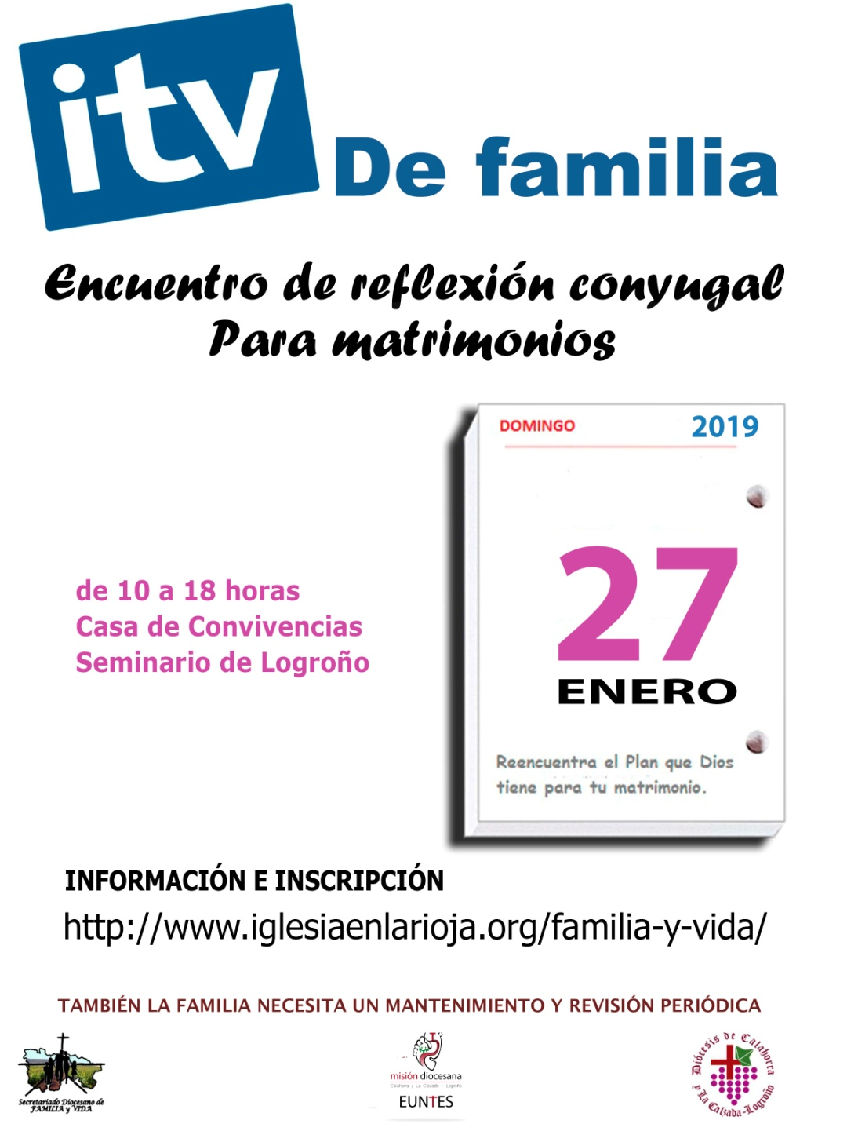

Encuentro de reflexión conyugal para matrimonios

Domingo, 27 de enero de 2019

LUGAR: Casa de Convivencias del Seminario de Logroño.

HORARIO: de 10 a 18 horas

Está dirigido a ti, aunque creas que todo va bien siempre hay algo que revisar para seguir creciendo en tu matrimonio. Léelo, piénsatelo y si te parece que te puede enriquecer, apúntate.

Se trata de profundizar en algunos aspectos de la vida conyugal que permita redescubrir lo que significa ser matrimonio cristiano e iglesia doméstica. Ayudar a los participantes a percibir lo que les está aportando el sacramento del matrimonio en su actual proyecto de vida o como están viviendo la vocación al amor desde su experiencia de ser primero hijos, luego esposos y actualmente padres. Crearemos espacios de diálogo entre los esposos, para que puedan revisar distintos aspectos de su convivencia conyugal, desde el encuentro con uno mismo, con el cónyuge, con la familia y con Dios. En definitiva se trata de crear un espacio donde podáis dedicaros tiempo el uno al otro y hablar con paz y en profundidad para poder revisar vuestro proyecto de vida y de familia.

INCRIPCIÓN:

Entra en la página web de la diócesis: www.iglesiaenlarioja.org
Pincha en la pestaña: DELEGACIONES.
Busca el anagrama del Secretariado de Familia y Vida:
Pínchalo e inscríbete

También directamente en: www.iglesiaenlarioja.org/familia-y-vida/
Encuentro de reflexión conyugal para matrimonios

Domingo, 27 de enero de 2019

LUGAR: Casa de Convivencias del Seminario de Logroño.

HORARIO: de 10 a 18 horas

Está dirigido a ti, aunque creas que todo va bien siempre hay algo que revisar para seguir creciendo en tu matrimonio. Léelo, piénsatelo y si te parece que te puede enriquecer, apúntate.

Se trata de profundizar en algunos aspectos de la vida conyugal que permita redescubrir lo que significa ser matrimonio cristiano e iglesia doméstica. Ayudar a los participantes a percibir lo que les está aportando el sacramento del matrimonio en su actual proyecto de vida o como están viviendo la vocación al amor desde su experiencia de ser primero hijos, luego esposos y actualmente padres. Crearemos espacios de diálogo entre los esposos, para que puedan revisar distintos aspectos de su convivencia conyugal, desde el encuentro con uno mismo, con el cónyuge, con la familia y con Dios. En definitiva se trata de crear un espacio donde podáis dedicaros tiempo el uno al otro y hablar con paz y en profundidad para poder revisar vuestro proyecto de vida y de familia.

INCRIPCIÓN:

Entra en la página web de la diócesis: www.iglesiaenlarioja.org
Pincha en la pestaña: DELEGACIONES.
Busca el anagrama del Secretariado de Familia y Vida:
Pínchalo e inscríbete

También directamente en: www.iglesiaenlarioja.org/familia-y-vida/

